郑州黄河护理职业学院继续教育学院
参加开学典礼操作说明

一、手机端：
进入安卓应用商店、苹果应用商店下载APP，搜索“Welink”，下载安装即可。
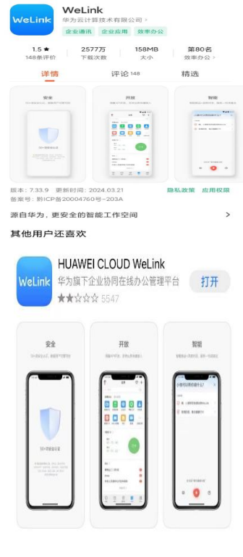

在手机上打开“Welink”，输入手机号和验证码进行登录（手机号为新生报到时绑定的手机号）。




点击“在线学习”，进入页面后，会显示“最新直播”，状态显示待开播，等到直播时间，点击“观看直播”，即可进入直播页面。
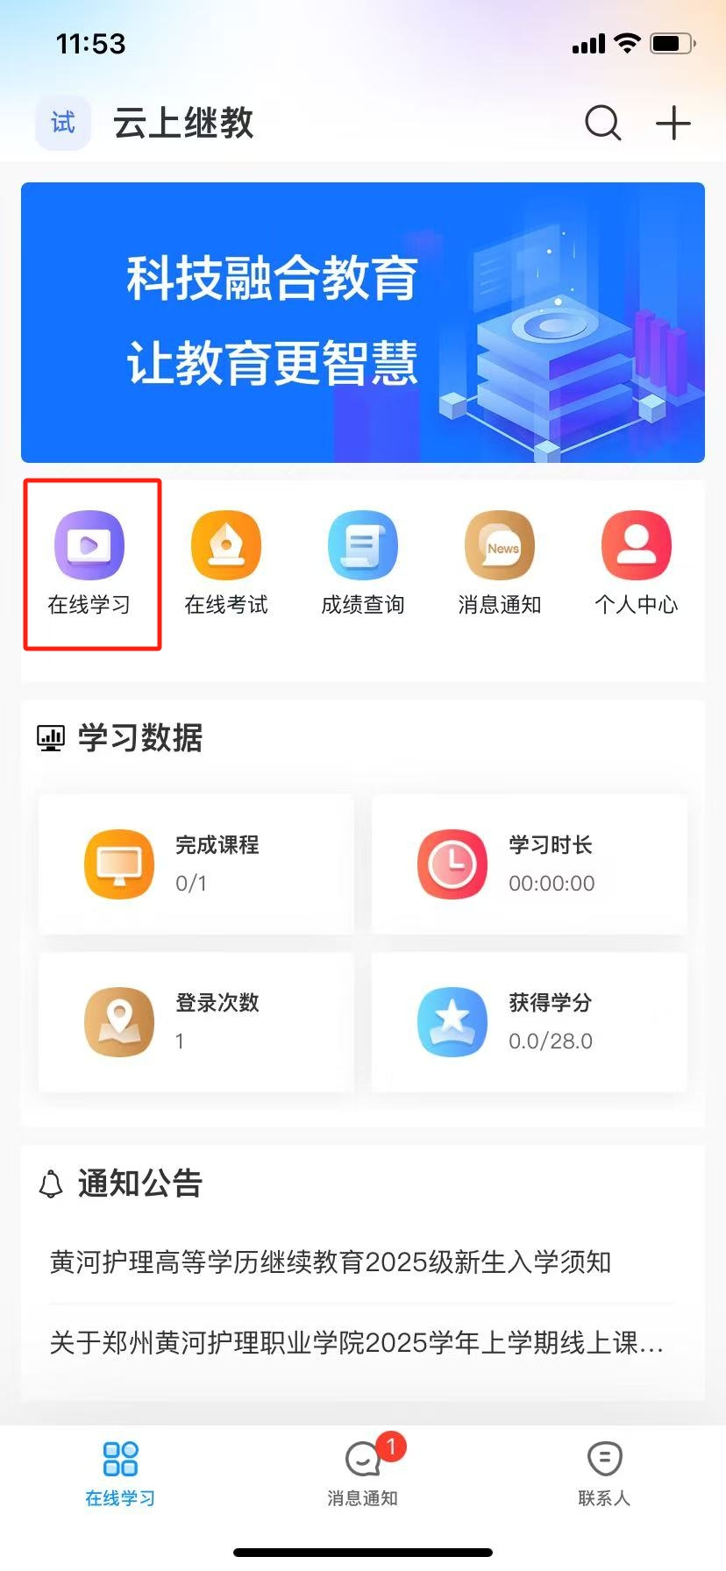

二、电脑端：
在电脑浏览器中登录“郑州黄河护理职业学院高等学历继续教育综合管理系统”，网址：https://zyrnvc.jijiaox.com。
点击“登录入口”，点击“学生登录”。
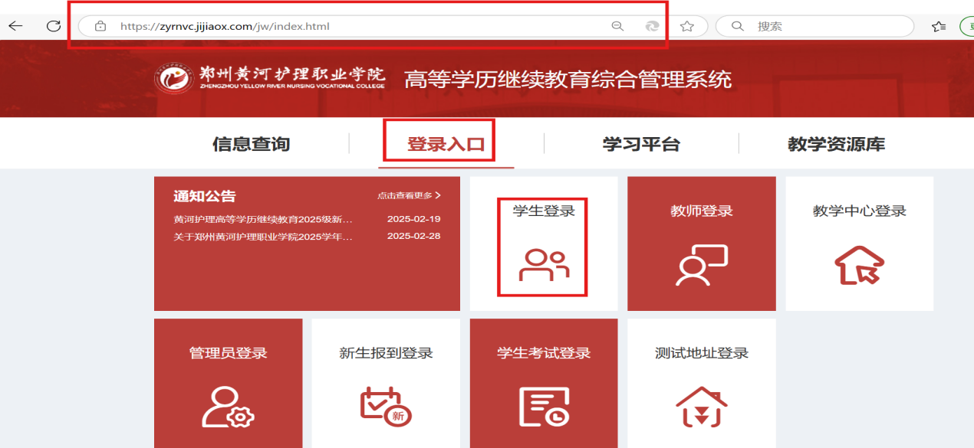
输入学号和密码（与新生报到系统一致），点击“登录”。

进入页面后在左侧选择“我的课程”，再点击“开学第一课”进入学习，最后点击“课程直播”，状态显示待开播等到直播时间，点击“观看直播”，即可进入直播页面。
